

**Pośrednik**

**Centrum zasobów**

* Przy kontaktach z pracownikami opieki zdrowotnej i urzędnikami państwowymi należy uwzględnić wszystkie lokalne kodeksy branżowe (np. AdvaMed) i przepisy

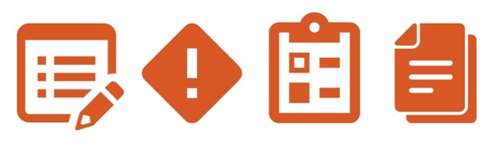

**Instrukcje**

# Należy udostępnić wytyczne dotyczące gotówki na wydatki bieżące odpowiednim pracownikom i upewnić się, że zrozumieli, co oznacza odpowiednie stosowanie gotówki na wydatki bieżące.

# Należy upewnić się, że osoby nadzorujące gotówkę na wydatki bieżące znają proces wypłaty, w tym wymagania dotyczące zatwierdzania i dokumentów potwierdzających.

# Należy upewnić się, że gotówka na wydatki bieżące jest okresowo kontrolowana i rozliczana.



**Inne dokumenty, jakie należy rozważyć**

* Rozliczenie gotówki na wydatki bieżące
* Formularz pobrania gotówki na wydatki bieżące

**Możliwe korzyści**

Transakcje gotówkowe są obciążone wysokim ryzykiem w związku z ich narażeniem na kradzież lub błędne zastosowanie oraz brak przejrzystości i dokumentacji związanych z przekazywaniem pieniędzy. Wytyczne dotyczące gotówki na wydatki bieżące pomogą zapewnić, że gotówka jest wydawana w spółce do zgodnych z prawem celów biznesowych i odpowiednio dokumentowana.



|  |
| --- |
| **Opis**  W wytycznych dotyczących gotówki na wydatki bieżące podano przypadki, w których  odpowiednie jest stosowanie gotówki na wydatki bieżące do opłacania wydatków służbowych.  Należy pamiętać, że nie zaleca się stosowania gotówki na wydatki bieżące, szczególnie w przypadku transakcji wysokiego ryzyka (np. transakcji z udziałem urzędników państwowych, pracowników opieki zdrowotnej itp.) |

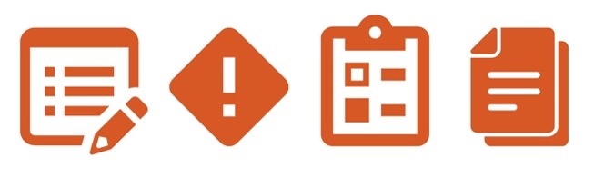

**Wytyczne dotyczące gotówki na wydatki bieżące**

*Wersja 1.0*

**WYTYCZNE DOTYCZĄCE GOTÓWKI NA WYDATKI BIEŻĄCE**

Fundusze gotówki na wydatki bieżące oznaczają nominalne ilości gotówki udostępniane do różnych i nieprzewidzianych zakupów o małej wartości. Gotówką należy posługiwać się tylko wtedy, gdy żadne inne metody płatności nie są dostępne. Nie zaleca się posługiwania gotówką, szczególnie w transakcjach z udziałem urzędników państwowych, pracowników opieki zdrowotnej itp.

**PRZYKŁADY ODPOWIEDNIEGO UŻYCIA GOTÓWKI NA WYDATKI BIEŻĄCE\***

* Opłacenie drobnych wydatków (np. herbata lub kawa).
* Zakup materiałów biurowych o niewielkiej wartości.
* Opłacenie transportu lokalnego.

**PRZYKŁADY SYTUACJI, W KTÓRYCH NIE NALEŻY STOSOWAĆ GOTÓWKI NA WYDATKI BIEŻĄCE**\*[1]

* Opłacenie wydatków związanych z działalnością (np. pensji, faktur dostawcy).
* Opłat za podróż lub rozrywkę w ramach obowiązków służbowych.
* Spłacenie osobistego długu.
* Opłacenie usług konsultacyjnych.
* Wykonanie płatności związanej z umową.
* Opłacenie składek członkowskich.
* Pożyczenie jakiejkolwiek sumy w celu zapłacenia instytucjom i/lub urzędnikom państwowym.

**WIODĄCE PRAKTYKI W ZAKRESIE GOTÓWKI NA WYDATKI BIEŻĄCE**

* Fundusz na wydatki bieżące powinien być ograniczony do najniższej możliwej kwoty wystarczającej na opłacenie spodziewanych wydatków wymienionych powyżej. Fundusz powinien być poddawany okresowej ocenie pod względem odpowiedniości kwoty   
  i w razie potrzeby uzupełniany.
* Powinien zostać wyznaczony pracownik nadzorujący, który będzie jedyną osobą odpowiedzialną za wypłaty i dokumentowanie wypłat z funduszu na formularzu pobrania gotówki na wydatki bieżące.
* Inny niezależny pracownik powinien odpowiadać za uzupełnianie funduszu do niezbędnej kwoty i rozliczanie wypłat z użyciem rozliczenia gotówki na wydatki bieżące.

**PROCEDURA**

1. Pracownik występujący o zwrot kosztów powinien wypełnić formularz pobrania gotówki na wydatki bieżące i przedłożyć go do zatwierdzenia przez osobę nadzorującą.
2. Osoba nadzorująca zarządzanie gotówką na wydatki bieżące powinna skontrolować formularz pobrania gotówki i całą dokumentację potwierdzającą i rozliczyć kwotę wypłaconą z kwotą zapłaconą.[2]
3. Osoba nadzorująca powinna wypłacić odpowiednią kwotę zgodnie z zatwierdzonym formularzem pobrania gotówki.
4. Pracownicy powinni składać formularz pobrania gotówki na wydatki bieżące oraz paragony i zwracać pozostałą gotówkę osobie nadzorującej zarządzanie gotówką na wydatki bieżące.

1. W przypadku wszystkich wyjątków, które obejmują płatności na rzecz instytucji lub urzędników państwowych, należy posługiwać się formularzem pobrania gotówki na wydatki bieżące w celu udokumentowania wniosku o pobranie gotówki i jego zatwierdzenia.
2. W miarę możliwości ten krok powinien być wykonywany przez niezależną stronę.

   * Powyższe przykłady **NIE** stanowią wyczerpującej listy wszystkich wydatków kwalifikujących się i niekwalifikujących się do opłacania gotówką na wydatki bieżące. Należy posłużyć się własną oceną przy określaniu odpowiedniego użycia gotówki na wydatki bieżące.